Гуткина Н.И.
Диагностическая программа по определению психологической готовности детей 6-7 лет к школьному обучению

Мотивационная сфера

Методика «Сказка»
«Проходи, в комнате стоят игрушки, рассмотри их (в течение минуты)».
«Подойди теперь ко мне. Я прочитаю тебе сказку, а ты слушай».
«Что тебе сейчас больше хочется, поиграть с игрушками или дослушать сказку до конца?»
- Методика «Внутренняя позиция школьника» Экспериментальная беседа по выявлению «внутренней позиции школьника», которая понимается как новое отношение ребенка к окружающей среде, возникающее из сплава познавательной потребности и потребности в общении со взрослым на новом уровне. В специальных экспериментальных исследованиях по изучению этого новообразования кризиса 7 лет было установлено, что в игре «в школу» дети, характеризующиеся наличием
«внутренней позиции школьника», предпочитают роль ученика, а не учителя и хотят, чтобы все содержание игры сводилось к реальной учебной деятельности (письмо, чтение, решение примеров и т.д.).
Наоборот, в случае несформированности этого образования дети, играя
«в школу», выбирают роль учителя, а вместо конкретной учебной деятельности – игру «в перемены», разыгрывание прихода в школу и ухода из нее и т.д.
Таким образом, «внутреннюю позицию школьника» можно выявить в игре, но этот путь занимает слишком много времени. Вместе с тем в том же исследовании было показано, что некоторые эксперименты могут быть заменены специальной экспериментальной беседой, дающей аналогичный эксперименту результат. В частности, это относится к экспериментальной игре, позволяющей определить «внутреннюю позицию школьника».
В связи с вышесказанным беседа, направленная на определение
«внутренней позиции школьника», включает вопросы, косвенным образом помогающие определить наличие познавательной и учебной мотиваций у ребенка, а также культурный уровень среды, в которой он растет. Последнее имеет существенное значение для развития познавательной потребности, а также личностных особенностей, способствующих или, наоборот, препятствующих успешному обучению в школе.

Произвольная сфера

Методика «Домик»
Инструкция испытуемому: "Перед тобой лежит лист бумаги и карандаш. На этом листе я прошу тебя нарисовать точно такую картинку, какую ты видишь на этом рисунке (перед испытуемым кладется листок с образцом домика). Не торопись, будь внимателен, постарайся, чтобы твой рисунок был точно такой же, как этот на образце. Если ты что-то не так нарисуешь то стирать резинкой или пальцем ничего нельзя (необходимо проследить, чтобы

у испытуемого не было резинки), а надо поверх неправильного или рядом нарисовать правильно. Тебе понятно задание? Тогда приступай к работе." Задание помогает обнаружить умение ребенка ориентироваться в своей работе на образец, точно копировать его, выявляет особенности развития произвольного внимания, пространственного восприятия, сенсомоторной координации и тонкой моторики руки.
По ходу работы ребенка необходимо зафиксировать: Когда ребенок сообщает об окончании работы, ему следует предложить проверить, все ли у него верно. Если он увидит неточности в своем рисунке, то может их исправить, но это должно быть зарегистрировано экспериментатором.

Обработка экспериментального материала проводится путем подсчета баллов, начисляемых за ошибки.
Ошибками считаются:
а) отсутствие какой-либо детали рисунка;
б) увеличение отдельных деталей рисунка более чем в 2 раза при относительно правильном сохранении размера всего рисунка;
в) неправильно изображенный элемент рисунка;
г) неверное изображение деталей в пространстве рисунка;
д) отклонение прямых линий более чем на 30° от заданного направления;
е) разрывы между линиями в тех местах, где они должны быть соединены;
ж) залезание линий одна за другую.
При интерпретации результатов эксперимента необходимо учитывать возраст испытуемого. Так, дети 5,5–6 лет из-за недостаточной зрелости мозговых структур, отвечающих за сенсомоторную координацию, редко безукоризненно справляются с заданием. Если же испытуемый 10 лет допускает более 1 ошибки, то это свидетельствует о неблагополучии в развитии одной или нескольких исследуемых методикой психологических сфер.

Методика «Да и нет».
Методика применяется для исследования умения действовать по правилу. Она является модификацией известной детской игры «Да» и «нет» не говорите, черного с белым не носите». Для этой методики взята только первая часть правил игры, а именно: детям запрещено отвечать на вопросы словами
«да» и «нет». После того как испытуемый подтвердит, что ему понятно правило игры, экспериментатор начинает задавать ему вопросы, провоцирующие ответы «да» и «нет».
Ошибками являются только слова «да» и «нет». Слова «ага», «неа» и тому подобные не рассматриваются в качестве ошибок. Также не считается ошибкой бессмысленный ответ, если он удовлетворяет формальному правилу игры. Вполне допустимо, если ребенок вместо словесного ответа отвечает утвердительным или отрицательным кивком головы.

Задание выполнено на хорошем уровне, если не допущено ни одной ошибки.
Если допущена одна ошибка, то это — средний уровень выполнения задания. Если допущено более одной ошибки, то считается, что испытуемый с заданием не справился.

Интеллектуальная и речевая сферы
При исследовании интеллекта ребенка с точки зрения готовности к школьному обучению на первый план должны выйти характеристики, необходимые и достаточные для начала обучения в школе. Наиболее яркой такой характеристикой является обучаемость, включающая в себя два этапа интеллектуальных операций. Первый – усвоение нового правила работы (решения задачи и т.д.); второй – перенос усвоенного правила выполнения задания на аналогичные, но не тождественные ему. Второй этап возможен только при осуществлении этого процесса обобщения.
Уровень развития обобщения, проявляющийся при определении обучаемости, желательно дополнительно исследовать и другими методами, поскольку эта интеллектуальная операция рассматривается отечественными исследователями готовности к школьному обучению как основополагающая характеристика интеллектуальной готовности к школе.
Проблемой обучаемости занимались в разное время представители различных психологических школ. Существует несколько трактовок и определений этого явления и, соответственно, разных методов исследования. Но для диагностики готовности к школьному обучению нами была создана оригинальная методика, отвечающая условиям, в которых проводится обследование детей, а именно: исследование должно занимать как можно меньше времени; вместе с тем созданная методика отвечает основным принципам построения методов диагностики обучаемости.

Методика «Сапожки»
Первая инструкция испытуемому: «Сейчас я научу тебя игре, в которой фигурки, нарисованные в этой таблице, надо будет обозначать цифрами «0» и «1». Посмотри на картинки, кто здесь нарисован? Ребенок называет (можно подсказать) Правильно, а теперь обрати внимание: в первой строке фигурки лошадки, девочки и аиста нарисованы без сапожек, и – напротив них стоит цифра «0», а во второй строке фигурки нарисованы в сапожках, и напротив них стоит цифра «1». Для правильного обозначения фигурок цифрами тебе необходимо запомнить, что, если на картинке фигурка изображена без сапожек, то ее надо обозначать цифрой "О", а если в сапожках, то цифрой "1". Запомнил? Повтори, пожалуйста". (Испытуемый повторяет правило).
Затем ребенку предлагается расставить цифры в следующих трех строках таблицы.

Вторая инструкция испытуемому: «Ты уже научился обозначать фигурки цифрами, а теперь, используя это умение, попробуй "отгадать" нарисованные здесь загадки. "Отгадать" загадку — значит правильно обозначить нарисованные в ней фигурки цифрами "0" и "1"». Позволяет исследовать обучаемость ребенка, т.е. проследить, как для решения задач он пользуется правилом, с которым раньше никогда не встречался. Трудность предлагаемых задач постепенно возрастает за счет введения в них объектов, по отношению к которым можно применить усвоенное правило только после осуществления необходимого процесса общения. Используемые в методике задачи построены таким образом, что для их решения требуется осуществить эмпирическое или теоретическое обобщение. Под эмпирическим обобщением понимается умение классифицировать предметы по существенным признакам или подводить под общее понятие. Под теоретическим обобщением понимается обобщение на основе содержательной абстракции, когда ориентиром служит не конкретный отличительный признак, а факт наличия или отсутствия отличительного признака, независимо от формы его проявления.
Таким образом, методика «Сапожки» помогает анализировать обучаемость детей, а также особенности развития процесса обобщения.
Методика рассчитана на детей 5,5–10 лет, имеет клинический характер и не предполагает получения нормативных показателей.
В качестве экспериментального задания используется обучение испытуемого цифровому кодированию цветных картинок (лошадка, девочка, аист) по наличию или отсутствию у них одного признака – сапожек на ногах. Есть сапожки – картинка обозначается «1» (единицей), нет сапожек – «О» (нулем). Цветные картинки предлагаются испытуемому в виде таблицы, содержащей: 1) правило кодирования; 2) этап закрепления правила; 3) так называемые загадки, которые испытуемый должен разгадать путем кодирования. Помимо таблицы цветных картинок в эксперименте используется белый лист бумаги с изображением геометрических фигур, представляющих собой еще две загадки.
Замечания к проведению методики. Если на закрепляющем этапе ребенок делает ошибки, то экспериментатор тут же анализирует характер допущенных ошибок и путем наводящих вопросов, а также повторным обращением к образцу обозначения фигурок цифрами, содержащемуся в двух первых строчках таблицы, старается добиться безошибочной работы испытуемого. Когда экспериментатор уверен, что испытуемый хорошо научился применять заданное правило, можно переходить к разгадыванию загадок.
Если испытуемый не может "отгадать загадку", то экспериментатор должен задавать ему наводящие вопросы, чтобы выяснить, сможет ли ребенок решить эту задачу с помощью взрослого. В случае, когда и с помощью взрослого ребенок не справляется с заданием, то переходят к следующей загадке. При правильном решении новой загадки следует опять вернуться к

предыдущей, чтобы выяснить, не сыграла ли последующая загадка роль подсказки для предыдущей, Такие повторные возвращения можно совершать несколько раз. Так, например, можно вернуться от IV загадки к III, а затем от III ко II.
Для уточнения характера обобщения при "отгадывании загадок" необходимо подробно расспрашивать детей о том, почему именно так обозначены фигурки. Если ребенок правильно "отгадал загадку", но не может дать объяснения, то переходят к следующей загадке. В случае правильного объяснения испытуемым ответа в новой загадке следует вернуться к предыдущей и опять попросить ребенка объяснить в ней ответ.
Следует помнить, что данная методика носит клинический характер и не имеет нормативных показателей, а потому полученные по ней результаты не следует интерпретировать с точки зрения нормальности-аномальности развития ребенка. Полученные результаты следует рассматривать с точки зрения особенностей развития процессов обобщения у данного ребенка
По ходу всего эксперимента нужно вести подробный протокол, где будут фиксироваться все высказывания испытуемого, направления его взгляда, а также все вопросы и замечания экспериментатора.

Методика «Последовательность событий»
предложена А.Н. Бернштейном. Предназначена она для исследования развития логического мышления, речи и способности к обобщению. В качестве экспериментального материала используются три сюжетные картинки, предъявляемые испытуемому в неправильной последовательности. Ребенок должен понять сюжет, выстроить верную последовательность событий и составить по картинкам рассказ, что невозможно сделать без достаточного развития логического мышления и способности к обобщению. Устный рассказ показывает уровень развития речи будущего первоклассника: как он строит фразы, свободно ли владеет языком, каков его словарный запас и т.д.
Инструкция испытуемому: "Посмотри, перед тобой лежат картинки, на которых нарисовано какое-то событие. Порядок картинок перепутан, и тебе надо догадаться, как их поменять цветами, чтобы стало ясно, что нарисовал художник. Подумай, переложи картинки, как ты считаешь нужным, а потом составь по ним рассказ о том событии, которое здесь изображено".
Задание состоит из двух частей: 1) выкладывание последовательности картинок; 2) устный рассказ по ним.
Бывают случаи, когда при неправильно найденной последовательности рисунков испытуемый тем не менее сочиняет логичную версию рассказа. Такое выполнение задания рассматривается как хорошее.

Если испытуемый правильно нашел последовательность, но не смог составить хорошего рассказа, то желательно задать ему несколько вопросов, чтобы уточнить причину затруднения. Так ребенок может интуитивно понимать смысл нарисованного на картинках, но ему не хватает конкретных знаний для объяснения того, что он видит (например, в случае с сюжетом "Половодье" ). Бывает, что будущему первокласснику не хватает словарного запаса для объяснения происходящего на рисунках. Точные вопросы экспериментатора позволяют понять причину плохого рассказа. Составление рассказа с помощью наводящих вопросов расценивается как выполнение задания на среднем уровне. Если испытуемый правильно нашел последовательность, но не смог составить рассказа даже с помощью наводящих вопросов, то такое выполнение задания рассматривается как неудовлетворительное. (Особо следует рассматривать случаи, когда молчание ребенка обусловливается личностными причинами: страх общения с незнакомыми людьми, боязнь допустить ошибку, ярко выраженная неуверенность в себе и т. д.)
Считается, что испытуемый не справился с заданием, если:
- не смог найти последовательность картинок и отказался от рассказа;
- по найденной им самим последовательности картинок составил нелогичный рассказ;
- составленная испытуемым последовательность не соответствует рассказу (за исключением тех случаев, когда ребенок после наводящего вопроса взрослого меняет последовательность на соответствующую рассказу);
- каждая картинка рассказывается отдельно, сама по себе, не связанно с остальными — в результате не получается рассказа;
- на каждом рисунке просто перечисляются отдельные предметы.
Если экспериментатор сталкивается с феноменами, описанными в 4-м и 5-м пунктах, то необходима тщательная проверка интеллектуальных способностей ребенка, поскольку невозможность связать события воедино (4), а тем более соединить отдельные предметы на одной картинке в целостную композицию (5) могут свидетельствовать об отсутствии обобщения, что в возрасте 6 — 7 лет, по данным патопсихологов, наблюдается в случае задержки психического развития или даже умственной отсталости (И.М.Соловьев, 1953; С.Д. Забрамная, 1985). И.М. Соловьев (1953) отмечал, что умственно отсталые дети не могут осмыслить и рассказать сюжет картины вследствие того, что они не в состоянии установить отношения между объектами, изображенными на картине. В качестве примера он приводил описание картины, изображающей мать, пьющую вечером чай, и сидящего напротив нее за столом сына, который что-то рассказывает ей. Для правильного понимания сюжета весьма существенно специфическое

распознавание изображения мальчика как сына, а женщины как матери. Но умственно отсталые дети распознают их как просто мальчика и женщину. Например, рассказ по такой картинке может свестись к следующему: "Мальчик, абажур, стол, часы". Здесь вообще даже не упоминается о матери или о женщине. Возможны и такие варианты, когда ошибочное узнавание изображений приводит к установлению ложных отношений между действующими лицами и действующих лиц к предметам. Например, применительно все к той же картине возможны такие интерпретации: "Мальчик и девочка чай пьют" или "Мама сидит за столом, кушает суп, мальчик зажигает лампу, а там часы стоят, мать смотрит, сколько времени".
Описание картинки путем перечисления отдельных предметов означает примитивный уровень развития речи испытуемого (СНОСКА: В экспериментах В.Штерна было показано, что ребенок описывает картинку так, как говорит в жизни (см. Л.С. Выготский, 1983, с. 261), косвенным образом отражающий уровень синкретического мышления, то есть мышления целыми ситуациями, целыми связными частями, свойственный детям в раннем онтогенезе (Л.С. Выготский, 1983). Напомню, что синкретическое обобщение по Л.С. Выготскому включает в себя целый ряд внешне связанных, но внутренне не объединенных между собой объектов, все вместе и каждый по отдельности из которых могут называться одним и тем же словом. Ж. Пиаже считал синкретизм основной характеристикой детского мышления, объясняющей неспособность ребенка к логическому рассуждению из-за тенденции заменять синтез соположением (см. Психологический словарь, 1983, с. 341).
Л.С. Выготский указывал, что "развитие речи перестраивает мышление, переводит в новые формы. Ребенок, который при описании картинки перечисляет отдельные предметы, еще не перестраивает мышления... Не мысля словами, ребенок видит целую картину, и мы имеем основание предположить, что он видит жизненную ситуацию глобально, синкретически" (1983, с. 269-270).
Таким образом, будущий первоклассник, описывающий картинку путем называния отдельных предметов, скорее всего находится на гораздо более низком уровне развития мышления, чем остальные его сверстники, дающие полноценное описание сюжета.
Из всего вышесказанного ясно, что при выполнении задания "Последовательность событий" необходимо тщательно фиксировать характер речи испытуемого, поскольку развитие мышления зависит от речевого развития.
Плохо развитая речь ребенка обусловливается различными причинами, одной из которых является слабое развитие фонематического слуха.

Неразличение фонем приводит к тому, что ребенок неправильно произносит слова, а затем неправильно их пишет. Современная методика обучения чтению строится на основе звукового анализа слова, поэтому умение выделять на слух в слове различные звуки становится принципиально важным для будущего первоклассника. В связи с этим исследование развития речевой сферы ребенка дополняется еще одной методикой.

Методика «Звуковые прятки»
предназначена для проверки фонематического слуха. Ребенку предлагают поиграть «в прятки» со звуками. Условия игры следующие: каждый раз договариваются, какой звук надо искать, после чего экспериментатор называет испытуемому различные слова, а тот должен сказать, есть или нет разыскиваемый звук в слове. Предлагается поочередно искать звуки «о», «а», «ш», «с». Все слова необходимо произносить очень четко, выделяя каждый звук, а гласные звуки даже тянуть (отыскиваемый гласный звук должен стоять под ударением). Надо предложить испытуемому, чтобы он сам вслед за экспериментатором произнес слово и послушал его. Можно повторить слово несколько раз.
Описанная диагностическая программа валидна, надежна и обладает прогностической значимостью. Программа может быть использована при обследовании детей в детских садах и начальной школе (в частности, при записи будущих первоклассников в школу). Программа рассчитана на детей начиная с 5 лет 6 месяцев. Применять ее для более раннего возраста недопустимо.
На бланке фиксируются правильные и ошибочные ответы, а затем анализируется способ выполнения задания. Так, например, бывают дети, которые подряд на все слова отвечают, что искомый звук в них есть. В этом случае правильные ответы надо рассматривать как случайные. То же самое, если ребенок считает, что нигде нет разыскиваемого звука.
Если испытуемый не допустил ни одной ошибки, то считается, что задание выполнено хорошо.
Если допущена одна ошибка, то считается, что задание выполнено средне. Если допущено более одной ошибки, то задание выполнено плохо.

Текст к методике «Сказка»
ПОЧЕМУ ЗАЙЦЫ ЗИМОЙ БЕЛЫЕ ШУБКИ НОСЯТ
(СНОСКА: Чудесный короб. М., 1988. С.65.)
Повстречались как-то в лесу Мороз и заяц. Мороз расхвастался:
- Я самый сильный в лесу. Любого одолею, заморожу, в сосульку превращу.
- Не хвастай, Мороз Васильевич, не одолеешь! - говорит заяц.
- Нет, одолею!
- Нет, не одолеешь! - стоит на своем заяц.
Спорили они, спорили, и надумал Мороз заморозить зайца. И говорит:
- Давай, заяц, об заклад биться, что я тебя одолею.
- Давай, - согласился заяц.
(СНОСКА: Чтение прерывается после слов: "Давай, - согласился заяц")
Принялся тут Мороз зайца морозить. Стужу-холод напустил, ледяным ветром закружил. А заяц во всю прыть бегать да скакать взялся. На бегу-то не холодно. А то катается по снегу да поет:
Князю тепло, Князю жарко! Греет, горит
Солнышко ярко!
Уставать стал Мороз, думает: "До чего ж крепкий заяц!" А сам еще сильнее лютует, такого холода напустил, что кора на деревьях лопается, пни трещат. А зайцу все нипочем - то на гору бегом, то с горы кувырком, то чертогоном по лугу носится.
Совсем из сил Мороз выбился, а заяц и не думает замерзать. Отступился Мороз от зайца:
- Разве тебя, косой, заморозишь - ловок да прыток ты больно!
Подарил Мороз зайцу белую шубку. С той поры все зайцы зимой ходят в белых шубках.

Экспериментальная беседа по определению внутренней позиции школьника

- Ты хочешь идти в школу?(да +, нет – почему?)
- Ты хочешь еще на год остаться в детском саду (дома)? (да +, нет – почему?)
- Какие занятия тебе больше всего нравятся в детском саду? Почему?

(ответ фиксируется)
- Ты любишь, когда тебе читают книжки? (да +, нет – почему?)
- Ты сам (сама) просишь, чтобы тебе почитали книжку?(да +, нет – почему?)
- Какие у тебя любимые книжки? (ответ фиксируется)
- Почему ты хочешь идти в школу?(ответ фиксируется)
- Стараешься ли ты выполнить работу, которая у тебя не получается или бросаешь ее?(выполняю +, бросаю -)
- Тебе нравятся школьные принадлежности?(да +, нет – почему?)
- Если тебе разрешат дома пользоваться школьными принадлежностями, а в школу разрешат не ходить, то тебя это устроит? (да - почему, нет +)
- Если ты сейчас с ребятами будешь играть в школу, то кем ты хочешь быть: учеником или учителем? (учеником + почему?, учителем -)
- В игре в школу, что тебе хочется, чтобы было длиннее: урок или перемена?

(Перемена – почему?, урок + почему?)

Рисунок к методике «Домик» Н.Н. Гуткиной

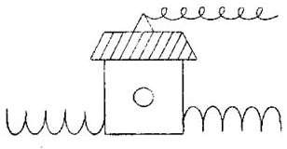

Методика «Да» «Нет» ХОД ВЫПОЛНЕНИЯ ЗАДАНИЯ
Преподаватель обращается к детям со словами: "Сейчас мы будем играть в игру, в которой нельзя произносить слова "да" и "нет". Повтори, пожалуйста, какие слова нельзя будет произносить". (Ребенок их повторяет.) "Теперь будь внимателен, я буду задавать тебе вопросы, отвечая на которые нельзя произносить слова "да" и "нет". Понятно?". (Испытуемый подтверждает, что ему все ясно.)

Вопросы
Ты хочешь идти в школу? Ты любишь слушать сказки?
Ты любишь смотреть мультфильмы? Тебе нравится гулять в лесу?
Ты не любишь играть в игрушки? Ты хочешь учиться?
Ты любишь играть во дворе с ребятами? Тебе нравится болеть?
Ты любишь смотреть телевизор?
Обработка результатов
Обработка экспериментального материала проводится путем подсчета баллов, начисляющихся за ошибки, под которыми понимаются только слова "да" и "нет". За каждую ошибку начисляется 1 балл. Если ребенок правильно ответил на все вопросы, то его результат равен 0. Чем хуже выполнено задание, тем выше суммарный балл. Употребление детьми просторечной лексики (слова "ага", "неа" и т.п.) не рассматривается в качестве ошибки.

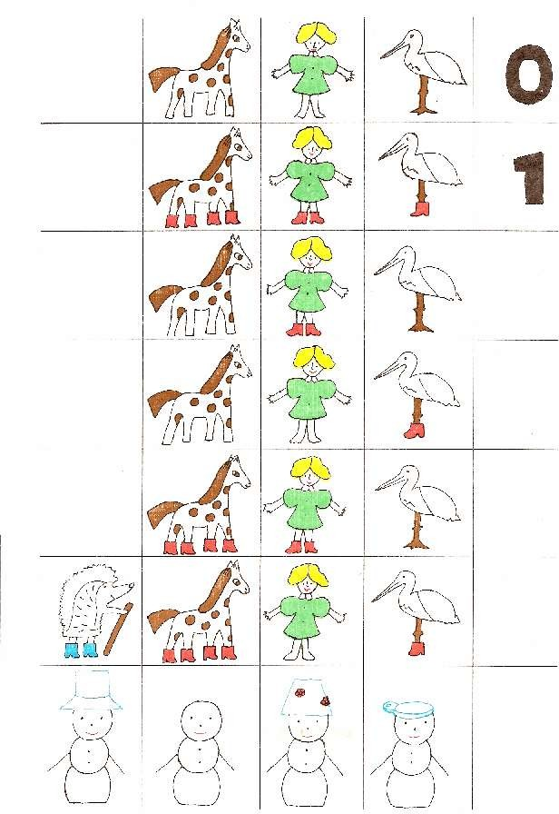
Методика «Сапожки»

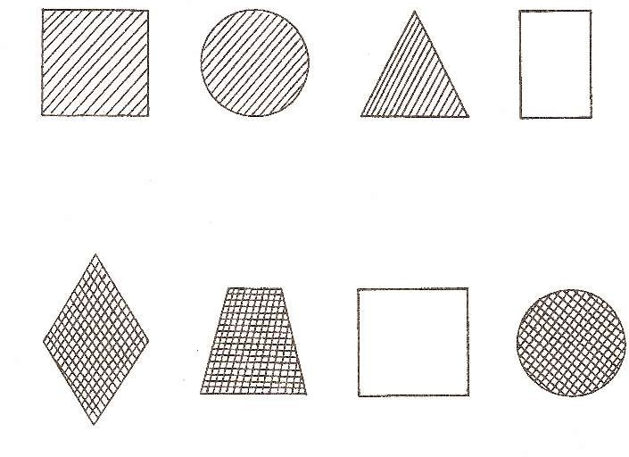

Методика «Последовательность событий»
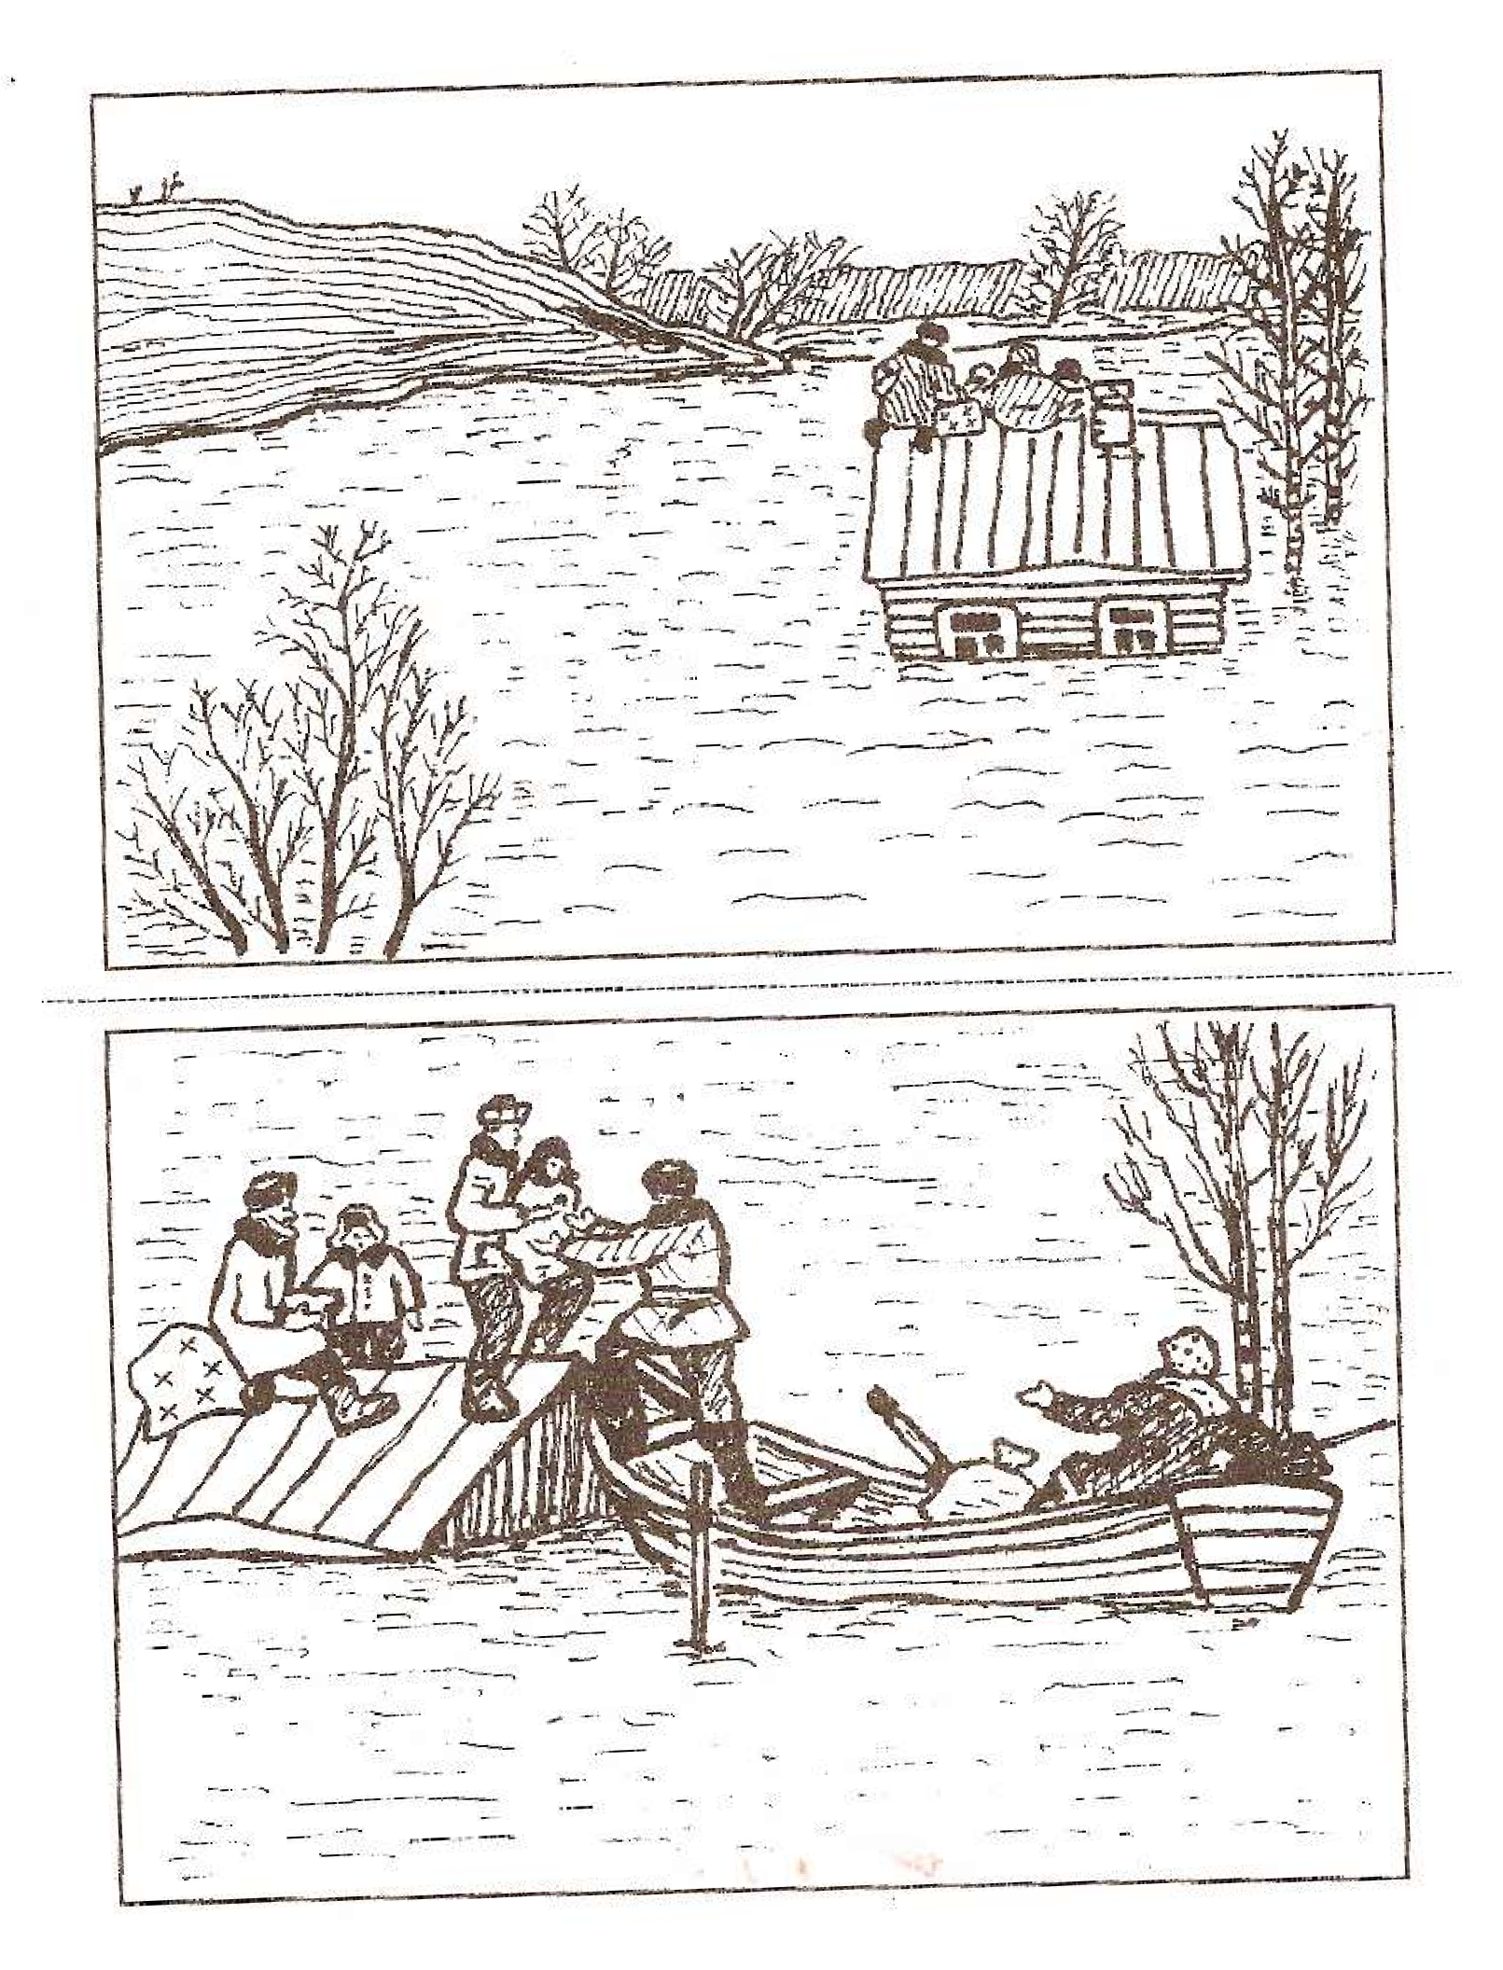
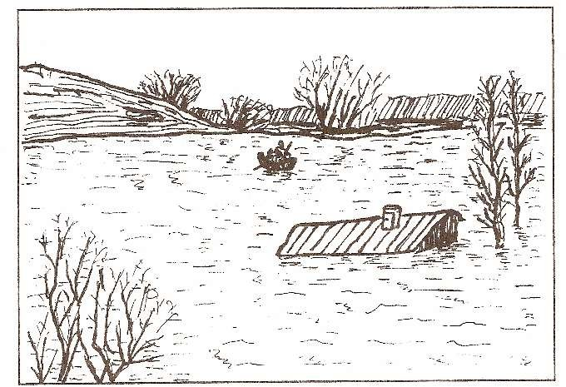

Слова к методике "Звуковые Прятки
"О" "А"
Кошка палец
стул краски
пирог ведро
цепочка тетрадь
"Ш" "С"
шарик станция
почта песок
каштан зубы
карандаш Голос

